ΣΥΛΛΟΓΟΣ ΕΚΠΑΙΔΕΥΤΙΚΩΝ Π.Ε. ΑΝ. ΑΤΤΙΚΗΣ «Ο ΣΩΚΡΑΤΗΣ»

ΠΑΜΕ ΘΕΑΤΡΟ ΣΤΟ ΕΘΝΙΚΟ ΘΕΑΤΡΟ

ΚΤΙΡΙΟ ΤΣΙΛΛΕΡ - ΚΕΝΤΡΙΚΗ ΣΚΗΝΗ (Αγίου Κωνσταντίνου 22-24)
«Φιλουμένα» του Εντουάρντο ντε Φιλίππο
Δυο λόγια για την υπόθεση του έργου:
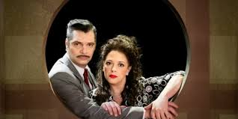  Ύστερα από είκοσι χρόνια συμβίωσης, ο Σοριάνο ετοιμάζεται να παντρευτεί μια πολύ νεότερη του γυναίκα. Η Φιλουμένα, που δεν αντέχει πια την αγνωμοσύνη και τις απιστίες του Σοριάνο, παριστάνει την ετοιμοθάνατη, κι έτσι τον πείθει να την παντρευτεί. Όταν όμως ο Σοριάνο καταλαβαίνει το κόλπο, καταφέρνει να ακυρώσει το γάμο. Τότε η Φιλουμένα χρησιμοποιεί ένα ύστατο όπλο, που οδηγεί τον Σοριάνο σε μια νέα θεώρηση της ζωής – κάτι που μέχρι τότε δεν μπορούσε καν να φανταστεί. |  | Στις φτωχογειτονιές της Νάπολης, ο ευκατάστατος έμπορος Ντομένικο Σοριάνο γνωρίζει σ’ έναν οίκο ανοχής τη νεαρή Φιλουμένα. Την ερωτεύεται, την παίρνει στο σπίτι του και της εμπιστεύεται τη διαχείριση του σπιτιού και της επιχείρησής του. Η Φιλουμένα τον υπηρετεί με πίστη και αφοσίωση, αλλά εκείνος δεν τη θεωρεί άξια να γίνει γυναίκα του.  …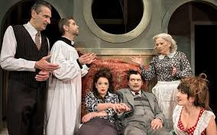
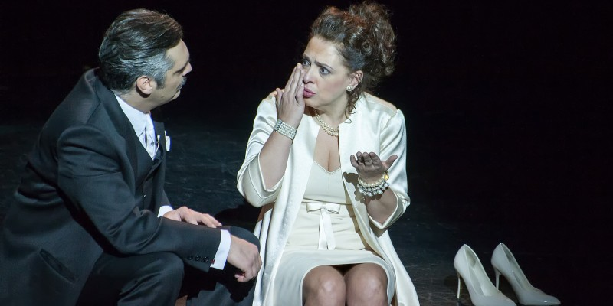  Η ταυτότητα της παράστασης: Μετάφραση: Ερρίκος Μπελιές  Διασκευή - Απόδοση: Ελένη Ράντου  Σκηνοθεσία: Σταμάτης Φασουλής  Σκηνικά: Μανόλης Παντελιδάκης  Κοστούμια: Ντένυ Βαχλιώτη  Μουσική σύνθεση και επιμέλεια: Nalyssa Green  Επιμέλεια κίνησης: Αντιγόνη Γύρα  Φωτισμοί: Σάκης Μπιρμπίλης  Μουσική διδασκαλία: Μελίνα Παιονίδου  Βοηθός σκηνοθέτη: Θεοδώρα Καπράλου  Βοηθός σκηνογράφου: Ελίνα Δράκου  Βοηθός ενδυματολόγου: Χριστίνα Τσουτσουλίγα | Διανομή: Ελένη Ράντου, Άλκις Κούρκουλος, Βίλμα Τσακίρη, Ντίνα Αβαγιανού, Μελέτης Γεωργιάδης, Μαρία Διακοπαναγιώτου, Ευγενία Δημητροπούλου, Σταύρος Μερμήγκης, Θύμιος Κούκιος, Γιάννης Στόλλας, Θοδωρής Φραντζέσκος, Νικόλας Αγγελής, Νικόλας Μακρής, Εύα Βάρσου, Νεκταρία Γιαννουδάκη, Λήδα Μανιατάκου, Αλεξάνδρα Ταβουλάρη, Γιώργος Καρατζιώτης.  ΕΙΣΙΤΗΡΙΟ : 13 ευρώ

ΣΑΒΒΑΤΟ 28 TOY NOEMΒΡΗ, ΣΤΙΣ 8.30 μ.μ.

ΔΗΛΩΣΤΕ ΣΥΜΜΕΤΟΧΗ ΣΤΟ 6978896216

